Тема: Представления о здоровом образе жизни в подростковой (молодёжной) среде .

Работу выполнила:
Учитель математики
Хоромская Ирина Леонидовна

2
Содержание
Стр.
Введение…………………………………………………………………3
- Теоретическая часть
  - Определение здорового образа жизни и здоровья……………………………………………………5
  - Понятие «молодежь»……………………………………..6
  - Основные принципы здорового образа жизни и его поддержания………………………………………………7
  - Жизнь молодежи сейчас…………………………………9
- Практическая часть
2.1. Опрос среди молодежи (подростков), анализ……………10
2.2. Заключение…………………………………………………...14
2.3. Информационные ресурсы………………………………...15
Приложение 1……………………………………………………………16

3
Введение
Мы живем на планете Земля и нас чуть больше 7,5 миллиардов. Это большое число, отражающее количество индивидуальностей, характеров, мнений, темпераментов, мыслей… Так можно перечислять до бесконечности. Факт остаётся фактом- мы все разные, причем абсолютно. Будь то внешность или характер, это не важно, в мире нет ни у одного из нас духовного близнеца. Безусловно, есть схожесть, но не «одинаковость». Именно поэтому, заглянув в голову к 7,5 миллиардам, ты не найдешь идентичности. Мне очень интересно покопаться там, но брать что-то глобальное и неконкретное- плохая идея. Поэтому я решила рассмотреть то, что близко мне и непосредственно влияет на население, а именно его состояние. Конечно, речь идет о здоровье, достойном образе жизни. Четким названием моего исследования является «Представления о здоровом образе жизни в подростковой (молодежной) среде.
Предоставленный вам проект, по моему мнению, является актуальным, потому что мысли по поводу здорового образа жизни разные. Особенно видно это у еще только растущих, c несформированными мировоззрением и моральными ценностями подростков и представителей молодежи. Как раз тут и возникает противоречие, мы привыкли к стандартным мнениям и мыслям о ЗОЖ, но такие же они у молодежи? Как раз этим и зацепила меня данная тема. Так же от представления подростков о ЗОЖ зависит дальнейшая жизнь и развитие страны, планеты в целом. Сейчас молодежи доступны все атрибуты, портящие организм и несоответствующие здоровому образу жизни, много источников, влияющих еще на шаткую психику подростков. Поэтому изучив все это можно понять мысли молодежи о здоровом образе жизни и возможно предупредить гиблое будущее человечества. Мой проект будет актуален и через 20 лет, так как представления, мысли о ЗОЖ, сопутствуют с человеком всегда, оказывая влияние. Так же эта работа позволит повысить достоверность информации и упорядочить представления подростков, тем самым указав верную дорогу. Поняв актуальность работы, можно перейти к формулировке основной цели и задачам.
Цель: изучить представления о здоровом образе жизни в подростковой (молодежной) среде

4
Задачи:
- Изучить информацию о здоровом образе жизни, его составляющих
- Установить традиционное мнение о здоровом образе жизни
- Выявить мнения молодежи о здоровом образе жизни, отношение к нему
- Провести опрос среди молодежи
- Проанализировать опрос
- Собранную информацию подытожить

5
Определение здорового образа жизни и здоровья
Определения эти слов дать сложно, так как здоровье и здоровый образ жизни-это около 80% нашей жизни. Они затрагивают многие аспекты. Например, физическое состояние, душевное развитие, болезни, активность, выносливость и многие другие показатели. Существует стандартное определение здоровья. Здоровье-это стояние полного физического, психического и социального благополучия, а не только отсутствие болезней и физических дефектов. А здоровый образ жизни- это образ жизни человека, при котором он оберегает себя от болезней, работает над собой, улучшает физические показатели и проявляет высокую социальную активность. Мы можем заметить из определений, что здоровье и ЗОЖ напрямую связаны между собой и являются неразрывной частью друг друга. Ведь если у тебя плохой образ жизни, то отличного здоровья никогда не будет. Можно считать, что здоровье и ЗОЖ очень близкие по смыслу слова. Но есть определенные устои, которые и являются залогом здоровья и здорового образа жизни, их выполнение обязательно. Если ты выполняешь одно, а не следуешь другому, то о ЗОЖ не может идти и речи. Здоровый образ жизни - это не только медико-биологическая деятельность, но и разумное удовлетворение физических и духовных потребностей, формирование личной культуры и образованности человека. Это высокая медицинская активность, возможность выполнять свои обязанности в независимости от состояния окружающего мира. Формирование здорового образа жизни имеет целью совершенствование условий жизнедеятельности человека на основе его валеологической грамотности, обучения гигиеническим навыкам, знании основных факторов, ухудшающих его здоровье. Наблюдения и эксперименты позволили разделить факторы, влияющие на здоровье человека, на физические, психологические и социальные. Сохранение здоровья во многом зависит от среды обитания человека. Выделяют три группы факторов, влияющих на здоровье человека: физические (загрязнение воздуха, воды, почвы, пищевых продуктов, шум, электромагнитные поля, радиация и др.); психологические (трудовые, семейные, личностные, культурные отношения, психоэмоциональные воздействия и др.); социальные (социальные и политические перемены, безработица, дефицит времени, энергии и др.) Теперь мы знаем, что такое ЗОЖ и здоровье, и можем переходить к новому определению, необходимому для дальнейшей работы над проектом. Речь идет о понятии «молодежь».

6
Понятие «молодежь»
Теперь мы плавно перешли ко второму важному понятию. Знание которого, необходимо для дальнейшей работы. Правильно, речь идет о термине «молодежь». Что же это такое? Молодежь-это выделяемая учеными-социологами группа людей, которых объединяет возраст (от 16 до 30 лет), еще несформированные ценности , нормы и характер, а так же потребности и увлечения. Возрастные рамки молодежи шаткие. Но примерно ограничены в таком пределе как 16-30 лет. Мы понимаем, что главный признак объединения- это сравнительно небольшой возраст, отсутствие устоявшихся ценностей и норм. Интересно, если молодежь- особенная социальная группа, то мысли и представления сильно отличатся от людей, с богатым жизненным опытом? Думаю, что в силу своих изюминок, молодежь мыслит иначе. В мире куча вопросов, есть глобальные и второстепенные, как не смотри на ситуацию у молодых людей свое мнение на все. Хотелось бы понаблюдать и проанализировать это. Так как тема моего проекта о представлениях молодежи о ЗОЖ, я затрону именно эту тему. Теперь мы знаем суть основных понятий, может перейти к сбору информации по данной теме. Поставим проблемные вопросы: «Как живет молодежь?», «Чем занимается?», «Каковы мысли о ЗОЖ?». Далее я постараюсь ответить на поставленные вопросы.

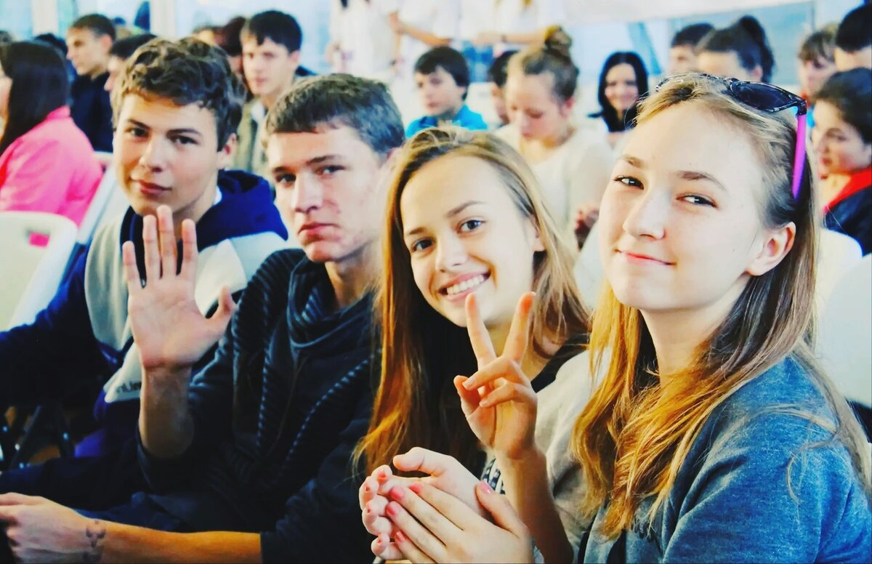

7
Основные принципы здорового образа жизни и его поддержания
Мы разобрались с основными понятия. Теперь я предлагаю перейти к понимаю основ здорового образа жизни. Задав главный вопрос- «Что нужно делать и соблюдать, дабы относится к людям, которые привержены и являются прямыми носителями здорового образа жизни?» Собрав достаточно информации с ресурсов Интернета, я выделила следующие принципы ЗОЖ:
- Распорядок дня. Этот принцип важен, так как мы должны соблюдать свой режим. Это способствует эффективности личности и минимальной потери времени зря. Планируя заранее, придерживаясь определенным правилам, мы можем видеть все, что необходимо сделать, тем самым организовываем себя и свою жизнь.
- Здоровый сон. Не менее важный аспект, ибо после сна у нас прилив сил, готовность совершать активность. Но сон должен быть именно здоровым, правильным. Это около 7-8 часов сна на средней жесткости кровати в проветренной комнате. Ложиться необходимо до 12 часов ночи.
- Правильное питание. Речь идет не о исключительно варенной картошке и твороге, и то в первой половине дня, а о системном, сбалансированном питании. Соблюдение БЖУ, отсутствие ночных перекусов и перееданий.
- Поддержание веса и его контроль. Да, это так же необходимо, во избежание лишнего веса и худобы. Взвешиваться нужно 1 раз в неделю. Незначительные привесы до 1 кг не страшны.
- Отсутствие вредных привычек. Не пить, не курить- это стандартный набор и первые ассоциации с здоровым образом жизни. Они пагубно влияют на здоровье, подрывая его полностью.
- Соблюдение личной гигиены. Также важное правило. Ее соблюдение является гарантом отсутствия многих инфекционных заболеваний. Конечно, она делает человека здоровым, а организм крепким.
- Спорт и физическая нагрузка. Эти две вещи способны укрепить и дать много энергии человеку. Также способствуют похудению или увеличению мышц.
- Социальная стабильность и развитие. Да, ЗОЖ- это не только физические здоровье, но и социальное. Общение, контакт- все это развивает индивида, делает эмоционально устойчивым к внешним раздражителям.

8

- Контроль эмоций. Не менее важно уметь держать себя в руках, не срываться на окружающих. Это также приносит пользу, укрепляя социальное здоровье.
Это были только основные аспекты и принципы здорового образа жизни. Сейчас ЗОЖ в моде, но соблюдать данные правила нужно всегда. Ведь наше здоровье в наших руках, а эти основы уж точно не навредят. Правила должны стать привычкой, тогда жизни перевернется на 360 градусов и станет обязательно лучше. Вроде бы это соблюдать не сложно, тогда почему многие не делаю так? Данный вопрос мучает многих ученых. ЗОЖ отражает состояние общества, выводит страну на достойный уровень организации. Теперь нам известны традиционные представления о ЗОЖ. Думаю, что стоит перейти к тому как живет молодежь сейчас.

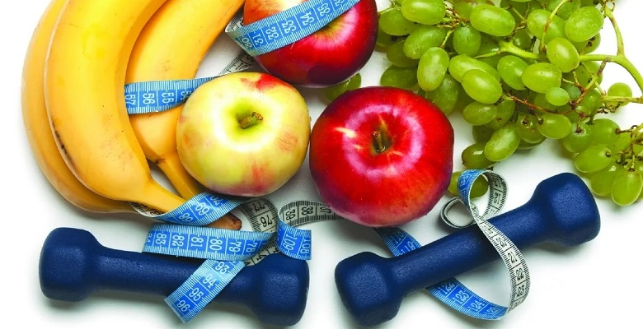

9
Жизнь молодежи сейчас
Основу социальной структуры составляет именно молодежь. Но как живет такая большая группа людей? В силу того, что возрастные рамки очень большие, охватывают много людей, естественное и образ жизни, интересы и ценности отличаются. Но значительно ли или они схожи? Выделим две группы: от 16 до 18 лет- это подростки, а от 18 до 30-это молодые взрослые. Сравним их. Подростки более развиты в мобильном плане, а молодым взрослым это не свойственно. Благодаря сайтам интернета подростки могут как испортить, так и улучшить свой образ жизни. На сайтах много полезной информации, но пропаганду ужасного никто не отменят. Подростки стоят на перепутье и из-за неустойчивых, еще не сложившихся ценностей выбирают неверный маршрут. Молодые взрослые уже обладают устоями, сформированными интересами и принципами, поэтому не выбирают шаткий путь, а берегут здоровье. Для них здоровье имеет важное значение, так как они близки к ухудшению здоровья, а если еще и самим его добивать…Подростки же не ценят своего отменного здоровья, отсутствия серьезных проблем. Они не серьезны, поэтому употребляют запрещенные вещества, не занимаются спортом и тд. Но опять-таки везде есть исключения. Это лишь обобщенные представления и факты. Современная молодежь- это отсутствие серьезности, не здоровый образ жизни, не принятие себя и закомплексованность. Интересы очень ограниченны. В основном это телефон, социальные сети, различные тусовки и клубы. Встретить подростка, знающего о ЗОЖ и соблюдающего основы-редкость. Среди молодых взрослые это явление происходит чаще, но не так распространено как хотелось бы. Мы можем выдвинуть гипотезу, что молодежь беззаботно относится к своему здоровью, образу жизни, не соблюдает(частично) основы ЗОЖ Все это из-за несерьезности и многих других факторов. А быть может мои рассуждения совсем не верны и сейчас другая молодежь? Думаю, что подробнее можно узнать это только с помощью опроса. В последствии проанализировать его и сделать выводы, опровергнув или доказав гипотезу.

10
Опрос среди молодежи (подростков), анализ
Дабы понять и проанализировать представления молодежи о ЗОЖ, я решила провести опрос (см. приложение 1). Он состоял из нескольких вопросов, число опрошенных- 120 человек в возрасте от 16 до 30 лет. Я считаю, что опрос поможет нам внедриться в головы участников. Далее переходим к анализу каждого вопросы и делаем общий вывод.
Результаты первого вопроса
А) часто (11 человек)
Б) иногда, по праздникам (78 человек)
В) не употребляю (31 человек)
Анализ первого вопроса
Мы видим, что большее число проголосовало за второй вариант, то есть люди выпивают иногда. Следующим по популярности является третий вариант, опрошенные не употребляют. И завершает первый вариант, означающий, что опрошенные пьют регулярно, часто. К сожалению, много людей-любителей алкоголя. Это демонстрирует беззаботное отношение к своему здоровью и организму. Больше всего пьют алкоголь люди от 16 до 25 лет, а те, кто старше иногда.
Результаты второго вопроса
А) да (14 человек)
Б) нет (6 человек)
В) иногда могу (24 человека)
Г) только электронные сигареты и т.п. (58 человек)
Анализ второго вопроса
Мы видим, что больше всего проголосовало за четвертый вариант, то есть среди молодежи сейчас распространены электронные сигареты, вейп, кальяны и т.п. Следующим идет вариант о том, что иногда могут себе позволить. Наименьшее число за вариант ответа «нет». Делаем вывод, что молодежь подвержена курению и не боится погубить себя.

11
Результаты третьего вопроса
А) да, много (91человек)
Б) почти нет (10 человек)
В) да, борюсь с ними (15 человек)
Г) отсутствуют (4 человека)
Анализ третьего вопроса
Большинство проголосовало за то, что у них есть вредные привычки. Второе место занимают люди, которые борются с вредными привычками. Это похвально, но за этот вариант в основном голосовали более старшие люди, так как они серьезнее относятся к своему здоровью. Меньше всего людей, у которых отсутствуют вредные привычки.
Результаты четвертого вопроса
а) да, полностью (5 человек)
б) нет (17 человек)
в) отчасти, некоторым (98 человек)
Анализ четвертого вопроса
Радует, что большая часть придерживается принципам ЗОЖ, пусть даже некоторым. В любом случае это лучше, чем ничего. Второй по популярности ответ «нет». За этот вариант ответа голосовали подростки в возрасте от 16 до 22 лет. Это объясняется еще не окрепшим мировоззрением и отсутствием четкой структуры ценностей и серьезности.
Результаты пятого вопроса
А) да, стабильно посещаю больницы (83 человека)
Б) нет, посещаю только по нужде (12 человек)
В) стараюсь, но редко посещаю больницы (25 человек)
Анализ пятого вопроса
Большинство проголосовало за то, что они стабильно посещают больницы, следят за здоровьем. Кто старше понимает ценность здоровья, а тех, кто младше, отводят на всеобщую диспансеризацию. Ежегодные проверки здоровья делают на многих предприятиях и учреждениях, обязуя работников проходить медицинский контроль. Мало число тех, кто не бережет здоровье и посещает больницы по нужде.
12
Результаты шестого вопроса
А) да, очень (42 человека)
Б) ничего не знаю или мало, базовые вещи (66 человек)
В) нет, не интересна эта тема (12 человек)
Анализ шестого вопроса
Большинство за второй вариант, и это очевидно, так как базовыми знаниям наделяют молодежь в школе, на работе или в других организациях, а может и собственные родители. Второй по популярности первый вариант. За него проголосовали большая часть людей от 16 до 18 лет. Так как в образовательных организациях проводят классные часы и просто беседы о здоровом образе жизни.
Результаты седьмого вопроса
А) да, можно, это же не навредит здоровью (99 человек)
Б) нет, нельзя (21 человек)
Анализ седьмого вопроса
Многие считают, что иногда можно нарушить правила здорового образа жизни. У людей сложилось такое мнение в силу несерьезного отношения к своему же здоровью, а также недостаточной развитости к этой теме и влиянию общества.
Результаты восьмого вопроса
А)да, подражаю им (45 человек)
Б) все равно, их дело (67 человек)
В) нет, не нравятся (8 человек)
Анализ восьмого вопроса
Большинство за второй вариант. Люди не являются фанатами ЗОЖников. Это вполне нормально. Но не маленькая часть, подражает им, а это отличный показатель, так как ты становишься лучше.
Результаты девятого вопроса
А) да (42 человека)
Б) нет (20 человек)
В) не знаю, не обязательно (58 человек)
13
Анализ девятого вопроса
Большинство за третий вариант. По их мнению, не обязательно придерживаться ЗОЖ. Это плохой показатель, ведь принципам ЗОЖ важно и нужно придерживаться. Но не малая часть за то, что важно придерживать, а это не может ни радовать.
Результаты десятого вопроса
А) да, очень (29 человек)
Б) нет, сложно отказаться от вредных привычек (47 человек)
В) можно попробовать (41 человек)
Г) нет, это бессмысленно (3 человека)
Анализ десятого вопроса
Мнения между вторым и третьим вариантом почти одинаковы, но за второй больше. Люди может и хотят быть за ЗОЖ, но от вредных привычек отказаться далеко не просто, именно это и останавливает.

14
Заключение
Мой проект подошел к своему логическому завершению. Поставленные цели и задачи были достигнуты. Я получили много информации, объединила ее, проделав огромную работу. Теперь пришла пора сделать общий вывод. Благодаря результатам опроса мы поняли, что современная молодежь не придерживается принципам ЗОЖ в силу не устоявшихся ценностей. Но можно проводить беседы, тренинги. Они помогут дать достаточную информацию о здоровье и правильном образе жизни. После чего молодежь поймет ценность здоровья и то, что его нужно беречь. Я надеюсь, что именно мой проект поспособствует этому и будет полезен абсолютно всем.

Приложение 1
Вопрос 1
Как часто Вы употребляете алкоголь?
Варианты ответов:
а) часто
б) иногда, по праздникам
в) не употребляю
Вопрос 2
Курите ли Вы?
а) да
б) нет
в) иногда могу
г) только электронные сигареты и т.п)
Вопрос 3
Есть ли у вас вредные привычки?
а) да, много
б) почти нет
в) да, борюсь с ними
г) отсутствуют
Вопрос 4
Придерживаетесь ли Вы принципам ЗОЖ?
А) да, полностью
Б) нет
В) отчасти, некоторым
Вопрос 5
Бережно ли Вы относитесь к своему здоровью, часто посещаете больницы?
А) да, стабильно посещаю больницы
Б) нет, посещаю только по нужде
В) стараюсь, но редко посещаю больницу
Вопрос 6
Много ли Вы знаете о ЗОЖ?
А) да, очень
Б) ничего не знаю или мало, базовые вещи
В) нет, не интересна эта тема
Вопрос 7
Как вы считаете, можно ли иногда позволить себе выпить, покурить?
А) да, можно, это же не навредит здоровью
Б) нет, нельзя
Вопрос 8
Нравятся ли вам люди, соблюдающие принципы здорового образа жизни?
А)да, подражаю им
Б) все равно, их дело
В) нет, не нравятся
Вопрос 9
Считаете ли вы важным придерживаться ЗОЖ?
А) да
Б) нет
В) не знаю, не обязательно
Вопрос 10
Хотели бы Вы быть человеком-ЗОЖ?
А) да, очень
Б) нет, сложно отказаться от вредных привычек
В) можно попробовать
Г) нет, это бессмысленно

